SinaAppEngine的使用
通过本文档希望大家能够学会SinaAPPEngine免费空间的使用，这样大家可以拥有自己的个性域名，也可以在线浏览自己的作品了。

具体步骤：
- 搜索SinaAppEngine，进入其首页，如下图：
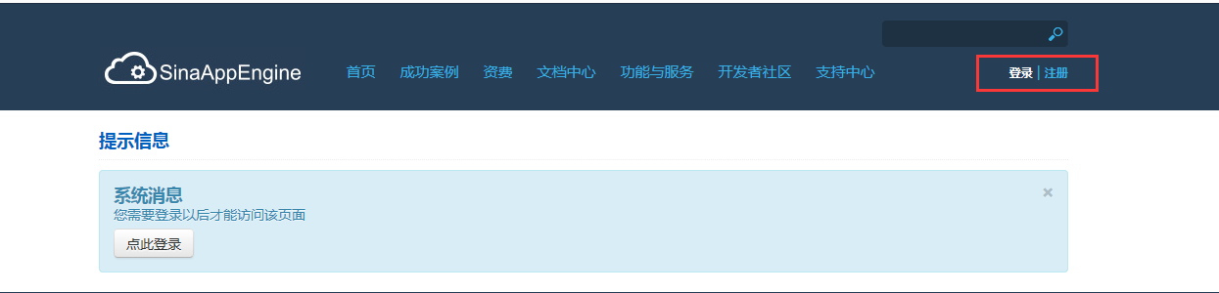
- 点击注册，大家可以通过自己的新浪微博账号授权，直接进入：
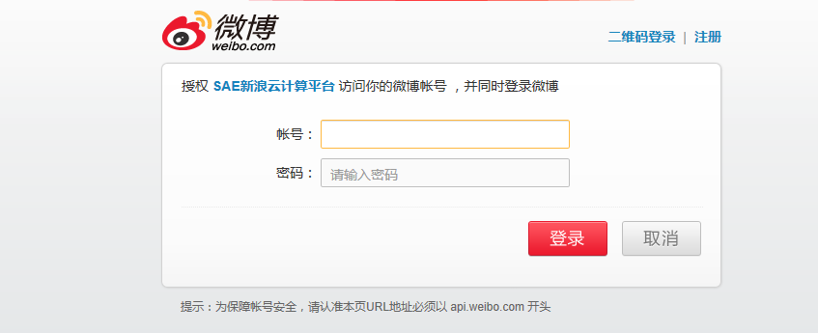

- 进入之后点击“创建新应用”：
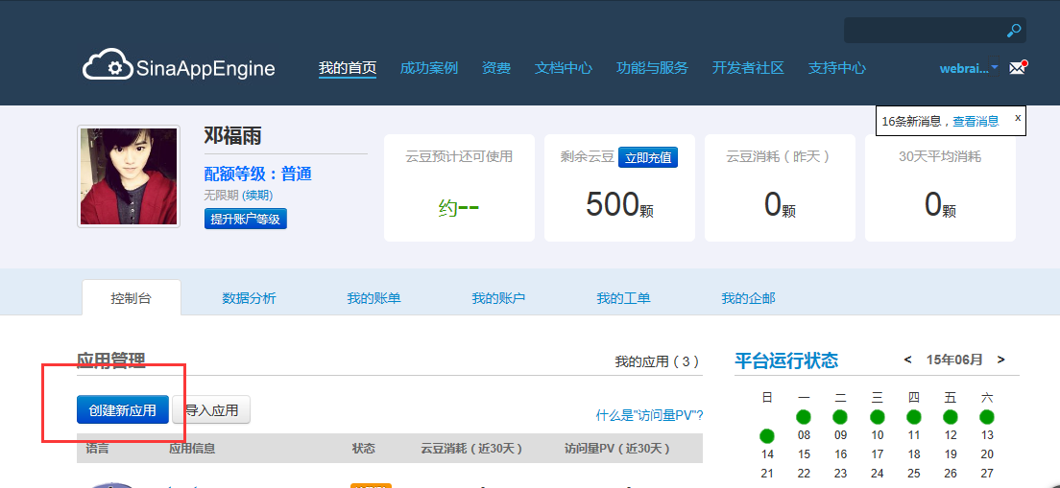
- 进入创建新应用的界面，之后你就可以随便命名一个能代表自己个性的二级域名了，记得要用英文的（本文档我按照我自己的域名来写的，大家记得换成自己的哦），然后选择php框架之后，翻到页面的最底端，点击蓝色的“创建应用”的按钮：
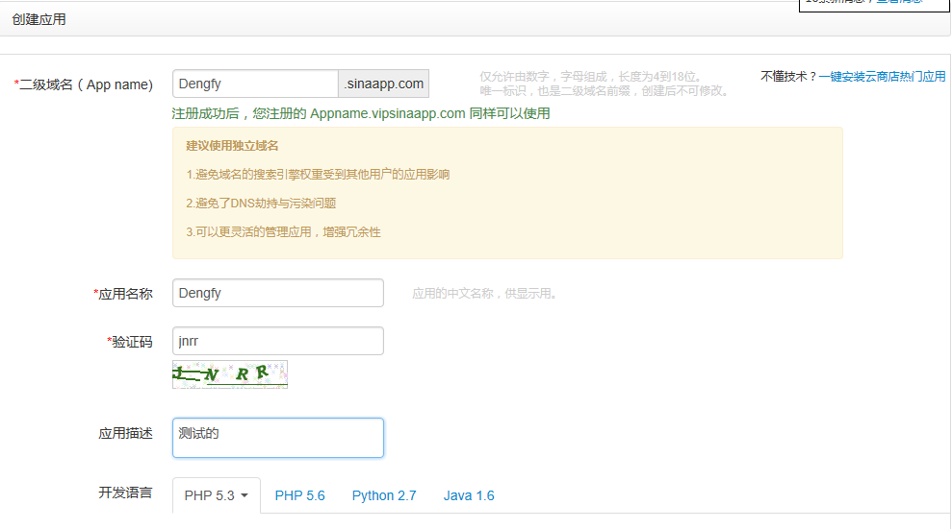

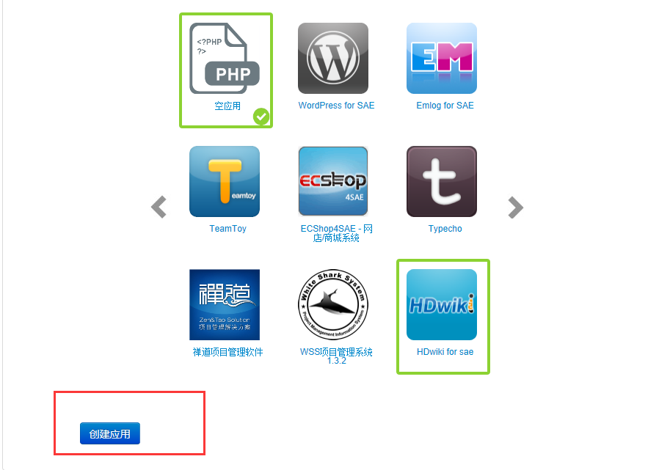

- （到这里新应用就建好了，为了大家可以多建几个应用，按照需求大家可以实名认证一下，具体操作官网会有提示，接下来我会按照dfy这个应用给大家讲解），又回到了我的首页，创建新应用那个页面：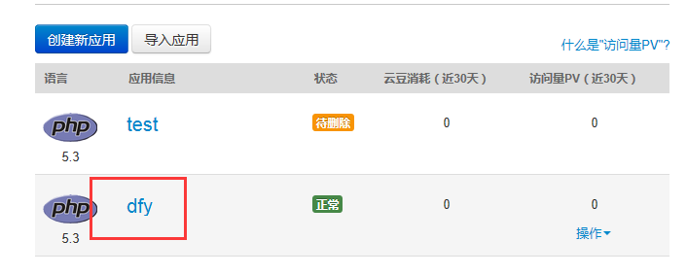
- 点击dfy这个应用，进入该应用管理界面，选择代码管理，然后点击创建一个版本就选默认值1就好：
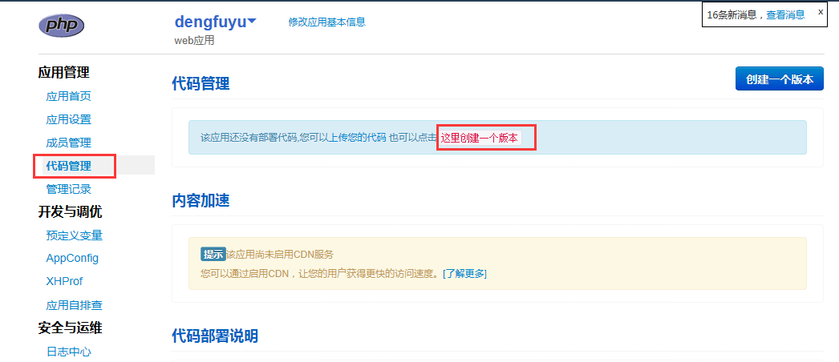

- 操作下面有个上传代码包，将你自己的作品压缩为Zip文件，之后上传
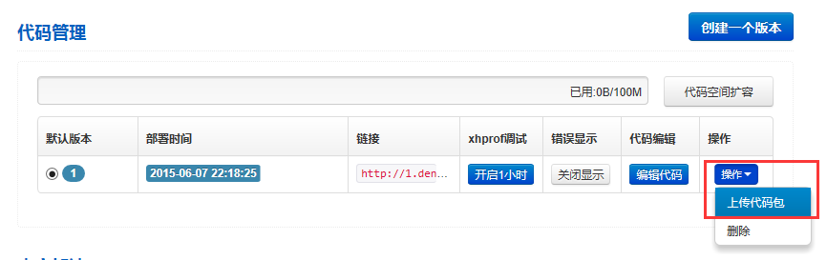

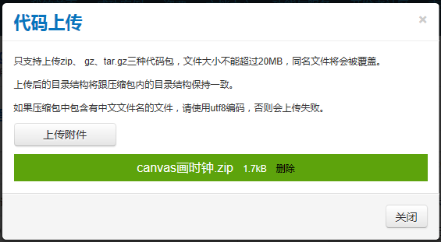

- 到这一步，代码就上传完毕了，接下来我们就要看看，怎么去修改代码呢，又要怎么通过域名去浏览自己的作品呢？点击编辑代码，进入代码管理界面：
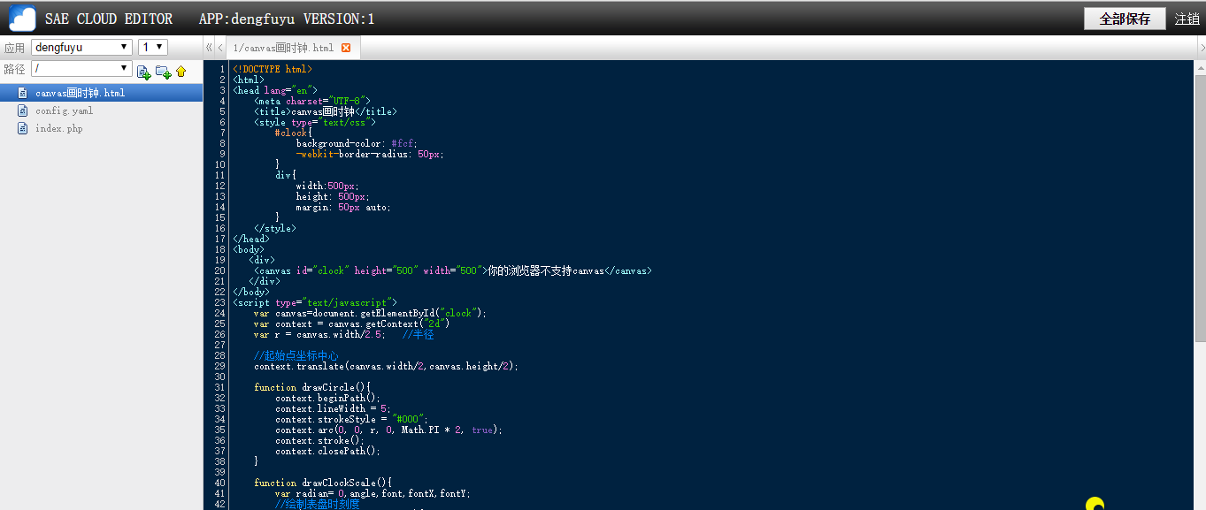
- 如何浏览页面呢？选择自己的页面，右击鼠标，选择通过URL访问：
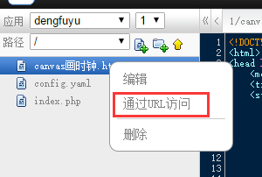
- 接下来我们就可以通过“网址”来浏览自己的作品了：
比如：http://1.dengfuyu.sinaapp.com/canvas%E7%94%BB%E6%97%B6%E9%92%9F.html（这就是为什么我说不要用中文名字的原因，会乱码的~~）

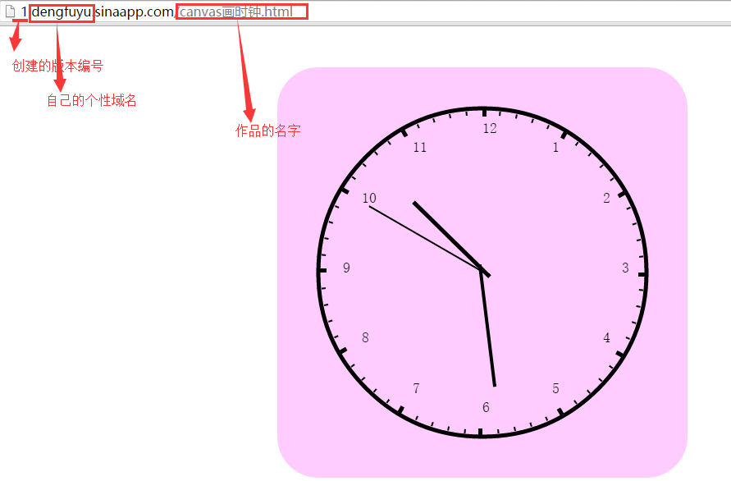

至此，免费空间的注册，基本使用，代码的上传和管理，作品的浏览方式，已经讲完了。其实SinaAPPEngine官网上有更详细的介绍，大家有空可以自己摸索一下。

